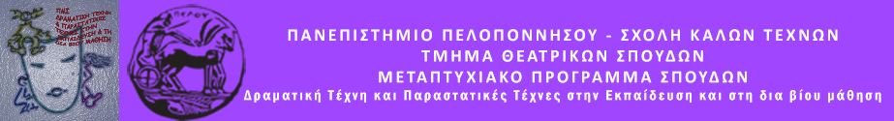
Δελτίο τύπου
Πρόγραμμα Δραματικής Τέχνης στην Εκπαίδευση
«Μουσική από την πρώτη ποίηση της ζωής μας…»
Παρασκευή 10 Ιουνίου 2022
Κατάστημα Κράτησης Ναυπλίου
Κλειστή ομάδα

Το Μεταπτυχιακό Πρόγραμμα Σπουδών «Δραματική Τέχνη και Παραστατικές τέχνες στην Εκπαίδευση και στη Δια Βίου Μάθηση» του Τμήματος Θεατρικών Σπουδών της Σχολής Καλών Τεχνών του Πανεπιστημίου Πελοποννήσου, σε συνεργασία με το Κατάστημα Κράτησης Ναυπλίου διοργανώνουν Θεατροπαιδαγωγικό Πρόγραμμα με τίτλο:

«Μουσική από την πρώτη ποίηση της ζωής μας…»

Με ήχους, εικόνες, παιχνίδια, γεύσεις και ευωδιές από τα πρώτα χρόνια της ζωής μας και με όχημα την ενσώματη μνήμη, την επικοινωνία, τη φαντασία και το μοίρασμα αφηνόμαστε στην ξεγνοιασιά και την ανεμελιά του παιδιού που όλοι κρύβουμε μέσα μας.

Την ομάδα εμψυχώνουν οι μεταπτυχιακοί φοιτητές
Ρουμπίνη Δαφνή
Κωνσταντίνος Κοτρότσιος

